《计算机网络》
实验报告

题目：虚拟网络环境和组网软件安装配置
专业：数据科学与大数据技术
班级：221
学号：2022083036
姓名：毛乾屹

成都信息工程大学软件工程学院

实验1：linux虚拟网络环境和wireshark抓包软件

【实验目的】
1、完成计算机网络实验环境的安装部署:
2、安装VirtualBox软件;
3、安装WinPcap驱动软件；
4、安装Wireshark抓包软件;
5、安装华为eNSP网络仿真软件。

【实验步骤与结果记录】
要求：根据实验指导书中的实验内容和步骤，认真完成实验。采取截图、拍照等形式记录自己的实验步骤和结果，特别需要记录遇到的问题及解决方案。（可根据需要加页）

1. 安装VirtualBox
- 双击安装包，按照提示进行安装，选择安装路径并完成安装。
- 安装完成后，启动VirtualBox。
- 点击 "新建" 按钮创建新的虚拟机，选择合适的操作系统类型
- 配置网络：进入虚拟机设置页面，选择 "网络"，设置网络适配器为 "桥接适配器" 以便与主机共享网络。
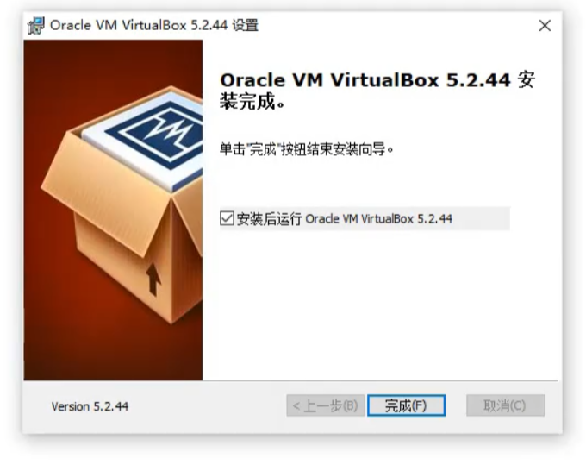
图片1：VirtualBox安装界面截图

2. 安装WinPcap驱动软件
- 双击安装包，按照提示完成安装。
- 安装过程中勾选“自动启动服务”以确保系统启动时WinPcap也自动加载。
- 安装完成后，验证WinPcap是否成功安装，可通过命令行输入 npf.sys 查看服务状态。
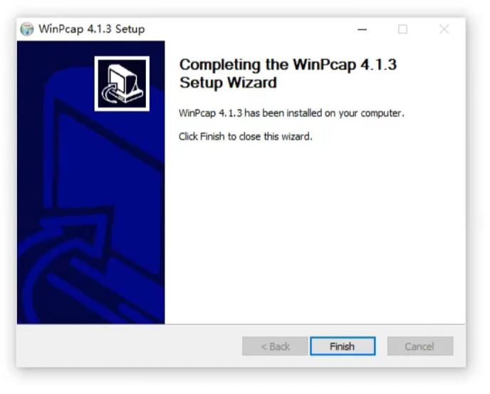
图片2：WinPcap安装界面截图

3. 安装Wireshark抓包软件
- 双击安装包，根据提示完成安装。建议选择默认选项安装。
- 安装过程中会提示安装WinPcap，确保该选项已勾选。
- 安装完成后，启动Wireshark。
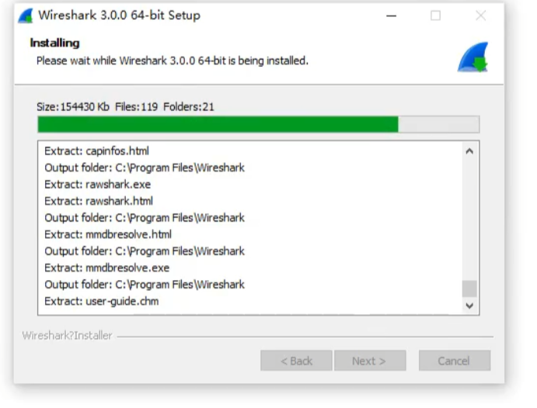
图片3：Wireshark安装界面截图

4. 安装华为eNSP网络仿真软件
- 双击安装包，根据提示完成安装。安装过程中会提示安装一些依赖包，如VirtualBox，请确保这些依赖包已正确安装。
- 安装完成后，启动eNSP。
- 配置虚拟网络环境：
  - 创建新的网络拓扑，添加路由器和交换机等网络设备。
  - 使用连线工具连接各个设备。
  - 配置设备的IP地址和路由协议，以确保虚拟网络能够正常通信。
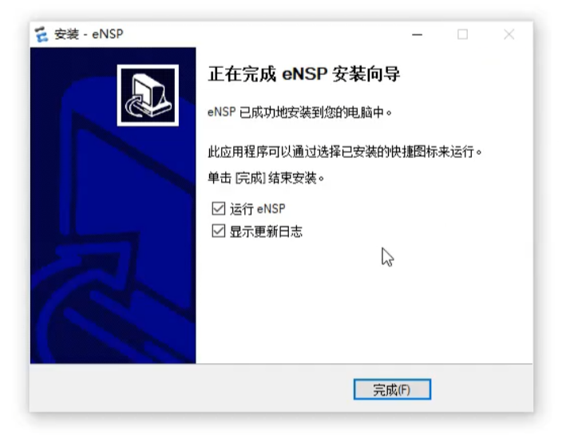
图片4：eNSP安装界面截图
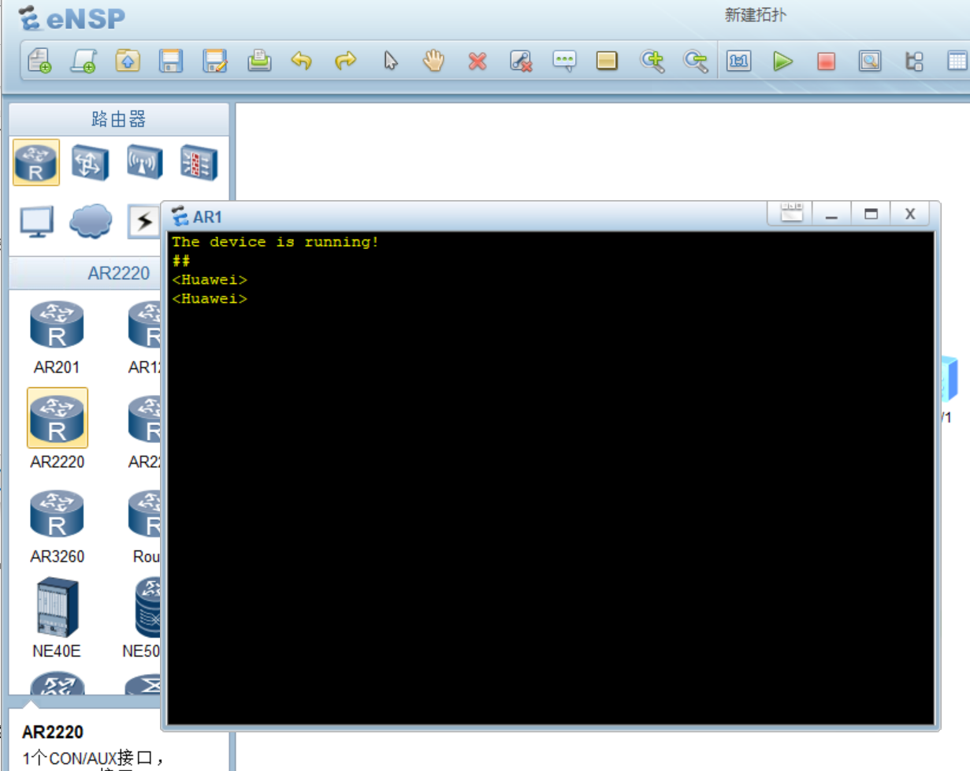
图5 路由器测试成功图
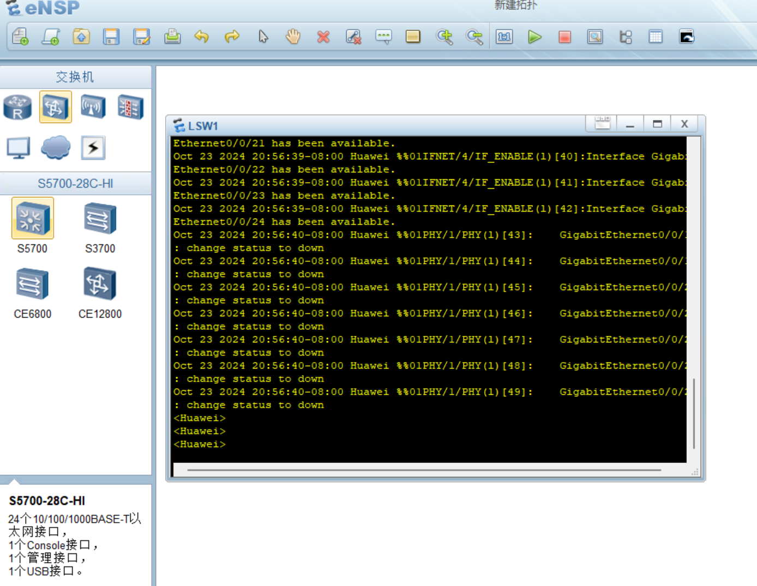
图6 交换机测试成功图

实验总结
通过本次实验，我完成了Linux虚拟网络环境的安装部署。在实验过程中，我学习了如何安装VirtualBox、WinPcap、Wireshark及华为eNSP等工具，并掌握了它们的基本配置方法和用途。这为后续的网络协议分析实验奠定了基础，同时加深了对网络抓包和虚拟网络配置的理解。

